**NERVY - hra**

Pomůcky:

Figurky nebo větší knoflíky, provázek, kelímek nebo plechovku, kartonové kolečko, kostka (pro menší děti doporučuji kostku s barvami nebo obrázky.

Na začátku dostane každý figurku ze hry Člověče, nezlob se a půlmetrový, tenký, pevný provázek. Jeden konec provázku uváže figurce pod krčkem. Figurky můžou nahradit většími knoflíky.  
  
Jeden z rodičů položí doprostřed stolní desky nebo na podlahu papírové kolečko tak velké, jak velký je otvor plechovky, kterou máte ke hře připravenou. Na tohle kolečko postaví každý hráč svou figurku, uchopí volný konec provázku a provázek mírně napne. Rodič je v tuhle chvíli jejich protivníkem a místo provázku drží v jedné ruce hrací kostku, ve druhé plechovku. Pak hodí kostku tak, aby ji všichni dobře viděli. Když padne kostka sudým číslem navrch (dvojkou, čtyřkou, šestkou), bleskurychle přiklopí plechovku otvorem na papírové kolečko a snaží se při tom pod ní chytit co nejvíce figurek. Hráči ovšem nečekají a snaží se stejně rychle dostat své figurky do bezpečí – trhnou provázkem a figurka odskočí z papírového kolečka. Kdo má pomalou reakci nebo zaváhá, tomu chytí protivník figurku pod plechovku. Dostává trestný bod.  
  
Pak začíná nové kolo hry. Hráči vrátí své figurky na papírové kolečko, mírně napnou provázek, protivník si připraví plechovku do pravé ruky, posune ji nad figurky a znovu hodí kostkou. Jestliže tentokrát padne lichým číslem navrch (jedničkou, trojkou, pětkou), nesmí protivník plechovkou přiklopit papírové kolečko a hráči nesmějí trhnou provázkem tak, aby jejich figurka opustila kolečko. Může jen naznačit útok na figurky klamným pohybem plechovky. Některému z hráčů skoro vždycky selžou nervy a přestože jasně vidí liché číslo, trhne provázkem. Když figurka opustí papírové kolečko, její vlastník dostane také trestný bod.  
  
Hra pokračuje tak dlouho, dokud někdo nemá deset trestných bodů.

**KRÁLOVNA KÁŽE**

Královna káže, že si s dětmi užijete spoustu legrace!

**Pravidla**

Možná někteří z vás tuto hru budou znát. Je zde jeden „vyvolávač“- můžete to být i vy. A ten vyvolávač vždy říká: „Královna káže…“ a dál si vymyslí, co královna vlastně káže. Např.: „Královna káže, všichni si dejte pusu“; „Královna káže, udělejte 5 dřepů“ apod. Pokud některé z dětí neudělá to, co královna nakáže, může vypadnout ze hry, ale více se osvědčilo, když dítko, které povel nevykoná, bude všemi ostatními polechtáno.

Jednoduchá jarní dekorace na dveře

Pomůcky:

Klacík 40 až 50 cm, různobarevné stuhy, umělé květiny, lepidlo (tavící pistole)

Na klacík se přivážou stuhy. Stuhy nechte různě dlouhé. Jednu stuhu přivažte tak, aby se za něj dekorace dala pověsit. Můžete ze stužek uvázat mašličky, které pak přilepíte podle fantazie na dekoraci společně s květy. Můžete použít i peříčka nebo cokoli jiného.

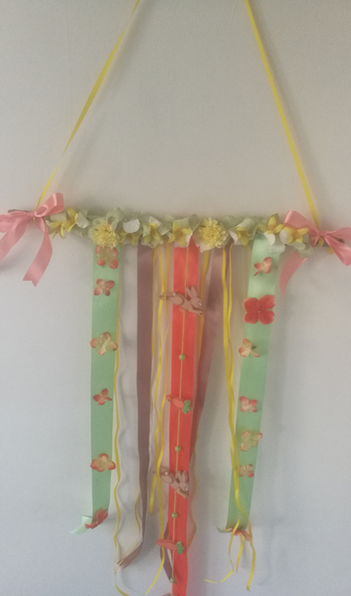

**Sluníčko**

Stačí dřevěné špejle od zmrzliny, tvrdý papír, tempery, fixy, nůžky a můžete se do toho pustit.

Fantazii se meze nekladou.

